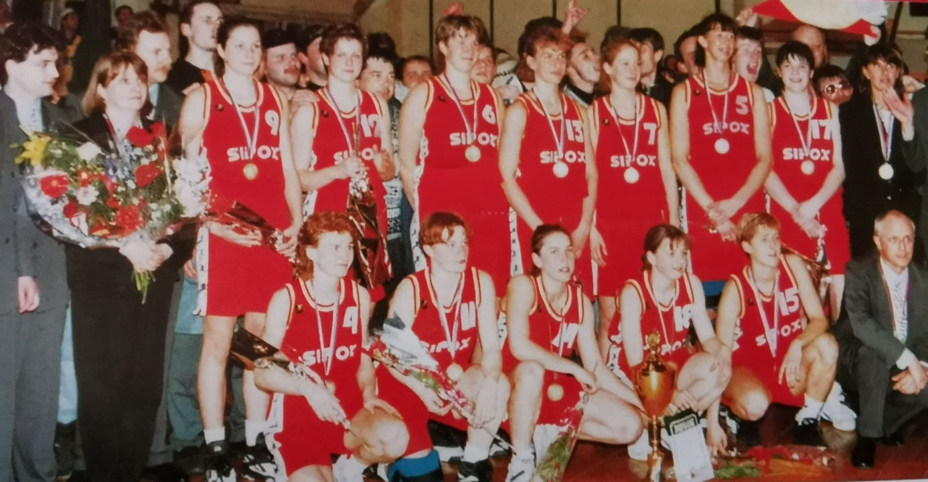

Sipox Ružomberok – Majster 1995/1996

Dolný rad: Bieliková, Frniaková, Hazuchová, Brestovanská, Huťková, manažér Smolek
Horný rad: trénerka Hejková, Godályová, Drusková, Kováčová, Škvareková, Polónyiová, Mozgovaja, Lásková, Žirko

